Temat: Wszystkie dzieci nasze są

Data: 02.06
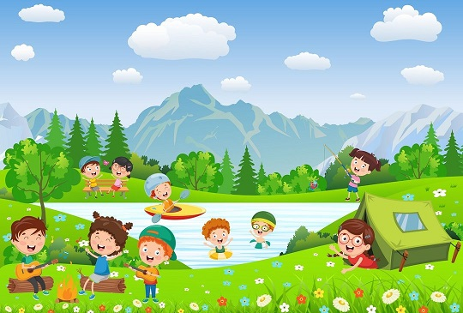
Cele zajęć:
- kształtowanie postawy akceptacji i szacunku dla innych;
- doskonalenie umiejętności odszyfrowania podanego kodu;
- wyciąganie wniosków na podstawie obserwacji;
- utrwalenie umiejętności dodawania i odejmowania;
1. „Pokaż proszę” – na dobry początek dnia chciałabym się z Wami przywitać. Rodzic z dzieckiem stoją naprzeciwko siebie. Rodzic czyta rymowankę, a dziecko pokazuje i robi to o czym mówi rodzic:
Pokaż proszę, gdzie masz oczy,
gdzie masz uszy,
a gdzie nos,
pokaż rękę,
pokaż nogę,
gdzie na głowie rośnie włos?
podnieś rękę
tupnij nogą
kiwnij głową „tak” lub „nie”
klaśnij w ręce
skocz do góry
i uśmiechnij się!
2. „Kartka z kalendarza” – pogadanka – rodzic pyta dziecko: Czy wie, jakie jest następne święto w kalendarzu. Jeśli odpowie to prosimy aby poszukało w kalendarzu datę 1 czerwca, jeśli nie to rodzic wskazuje datę 1 czerwca a zadaniem dziecka jest odczytanie. Następnie rodzic pyta dziecko:
- Co to znaczy „być dzieckiem”?
- Czy lubi być dzieckiem? Dlaczego tak/nie?
- Po co jest Dzień Dziecka?
3. Jesteśmy dziećmi- słuchanie wiersza. Rodzic czyta utwór, zadaniem dziecka jest uważne słuchanie.
Czy jesteś z Afryki,
Czy też z Ameryki,
Nie jest ważne gdzie mieszkamy,
Bo jesteśmy tacy sami.
Jesteśmy dziećmi! Chcemy miłości!
Jesteśmy dziećmi! Chcemy radości!
Chcemy by często tulono nas
I żeby miło płynął nam czas.
Czy mówisz po polsku,
Czy też po japońsku,
Wszyscy dobrze rozumiemy,
Czego tak naprawdę chcemy.
Rozmowa z dzieckiem, rodzic zadaje pytania?
− Czego pragnie każde dziecko?
− Czy każde dziecko jest bezpieczne i szczęśliwe?
− Czy dzieci innych ras, mające inny kolor skóry, różnią się jeszcze czymś od nas?
- Dzieci z różnych stron świata- oglądanie obrazków przedstawiających dzieci z różnych kontynentów.
Dostrzeganie różnic i podobieństw między dziećmi. Powiedz, jakie cechy wyglądu i ubioru mają dzieci mieszkające w Afryce, Europie, Azji? Wymień różnice między przedstawionymi na nich dziećmi (kolor skóry, kształt oczu itd.). Odszukaj cechy wspólne – dzieci mają oczy takiego samego koloru jak ja, są takiego samego wzrostu, mają na sobie element ubrania w tym samym kolorze.

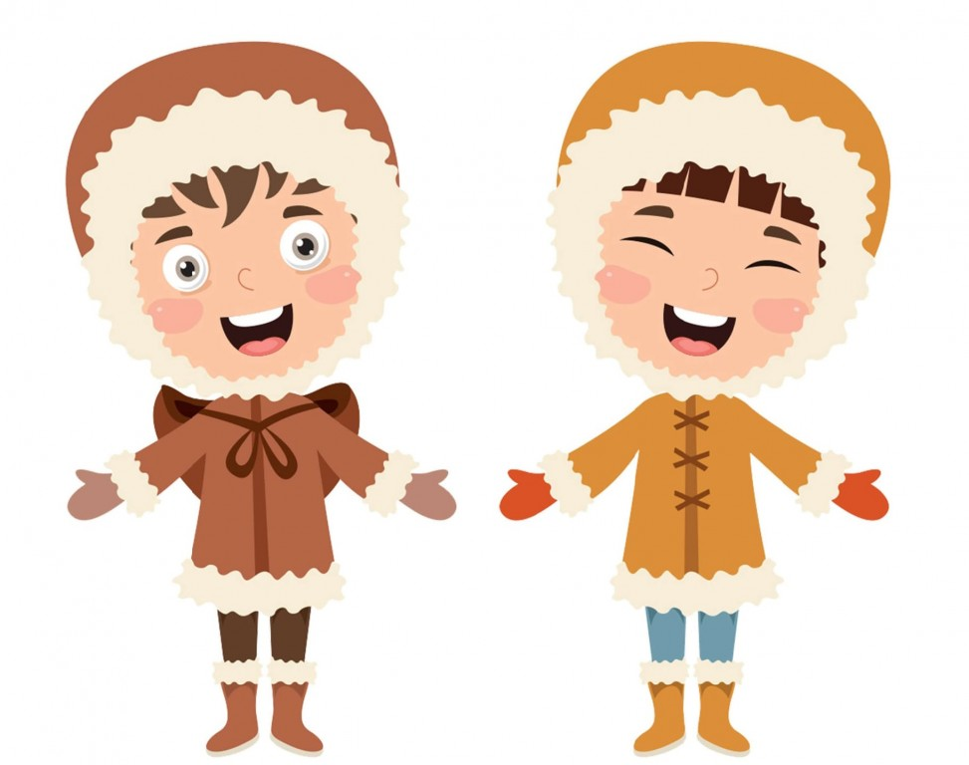

- Magiczne doświadczenia- wykonanie eksperymentów przy pomocy balonu:
- „Czy powietrze można poczuć?” - dziecko obserwuje jak rodzic wypuszcza powietrze z balonu na leżące na dywanie bibułki. Można też wypuszczać powietrze na dłonie dziecka;
- „Czy powietrze można usłyszeć?” – rodzic wypuszcza z balonu powietrze ściskając jego szyjkę tak, aby powstał dźwięk.
- „Czy powietrze można zobaczyć?” – do tego eksperymentu potrzebna będzie butelka z wodą słomka i balon. Rodzic zakłada szyjkę napompowanego balonu na słomkę do napoju (cały czas trzymając szyjkę, aby nie uszło powietrze) i włada ją do słoika z wodą. Następnie puszcza szyjkę balonu tak, aby powietrze dostało się do wody tworząc pęcherzyki.
Dzięki tym doświadczeniom dziecko przekonało się, że chociaż powietrze nie ma koloru, zapachu, nie można go dotknąć - ono istnieje.
- „Cyferkowy taniec” – zabawa ruchowo-dydaktyczna – do zabawy dziecko będzie potrzebowało kawałek wstążki, włóczki, z której będzie układało cyfry.
Dziecko swobodne porusza się do piosenki link znajduje się tutaj: https://www.youtube.com/watch?v=HnssMcCpO70
Na przerwę w muzyce, rodzic wypowiada nazwę cyfry – jeżeli jest taka potrzeba pokazuje kartonik z cyfrą. Dziecko układa kształt cyfry ze wstążek/włóczki. Gdy ułoży cyfrę, rodzic sprawdza, jeśli jest poprawna dziecko podnosi wstążkę i wraca do poruszania się dalej. Muzyka zatrzymywana jest kilkakrotnie.

Zadanie domowe:
w KPcz.4 6 latki:
Zakodowana plansza- wykonanie karta pracy cz. 4 s. 56. Zadaniem dziecka jest wklejenie obrazka zgodnie z podaną instrukcją: figury oznaczają liczbę dzieci, a kolor pola- płeć dziecka. Po wklejeniu tabelki dziecko analizuje jej zawartość, odpowiadając na dołączone pytania.
Znakomicie dodaję i odejmuję- wykonanie działań matematycznych i pokolorowanie obrazka, karta pracy cz.4 s. 57. Zanim dziecko pokoloruje ilustrację zgodnie z podanym kodem, musi dokonać obliczeń w zakresie dodawania i odejmowania. Najlepiej aby dziecko obok działania wpisało sobie wynik wynik, to ułatwi dziecko kolorowanie.

5 latki : str.37,38

